高血压中医预防保健

**预防保健**



1.劳逸结合，适量参加体育运动，如：散步、保健操、太极拳。

2.低钠饮食，每日食盐摄入量应控制在5克以下。

3.合理搭配膳食，稳定粮食摄入，多吃水果、蔬菜，少吃动物脂肪。

4.养生良好生活习惯，早早睡早起，戒烟限酒

5.联合用药，合理用药，降压药切忌吃吃停停。

6.保持乐观平和心态，遇事沉稳，避免因过度激动导致血压升高。

**防病食疗**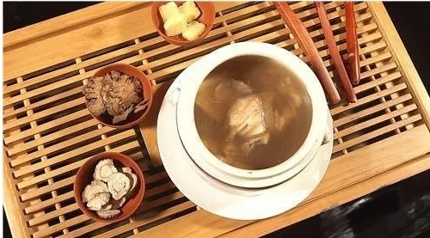

**天麻：**平肝抑阳。辅助治疗肝阳上亢型高血压：头痛、目眩、肢麻等。推荐食疗法：天麻鱼头汤。

**芹菜**：凉血降压。辅助治疗高血压引起的眩晕头痛，面红目赤等。推荐食疗法：芹菜蜂蜜汁。

**适宜技术**

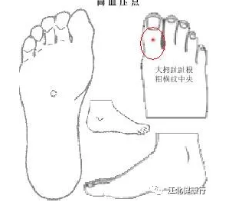

按压高血压点：用两手大拇指强力按压“高血压点”（在脚的大拇趾趾跟上，有粗的横纹中间）6秒，边按压边吐气。每日做8—10次。

**健康提示**

如出现剧烈头痛、头晕、恶心、呕吐、胸闷及心前区痛症状及时就医。